**Ребусы для детей**

Ах какое занимательное занятие - разгадывать ребусы! За этим занятием с удовольствием можно проводить целые часы, лишь бы хватило ребусов. По крайне мере дети разгадывают ребусы с огромным удовольствием. Если ребенок еще не знает буквы, подскажите ему. А если не хватит наших ребусов, можно придумать ребусы самому и загадать своим родителям :)

Вспомним правила. Если запятая впереди картинки, убираем первую букву из слова. Если в конце - последнюю. Если буква зачеркнута, пропускаем ее, если зачеркнута и написана другая - заменяем ее в слове. Если рисунок в рисунке - используем предлоги, объясняющие местоположение: в, на, к, над, под... Если хотите знать подробно все правила, прочитайте [Подробные правила, как разгадывать ребусы](как%20разгадывать%20ребусы.docx)

**Простые ребусы для первоклашек**

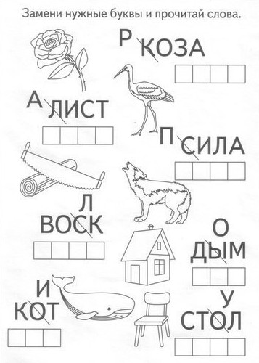

Ответы нарисованы на картинках

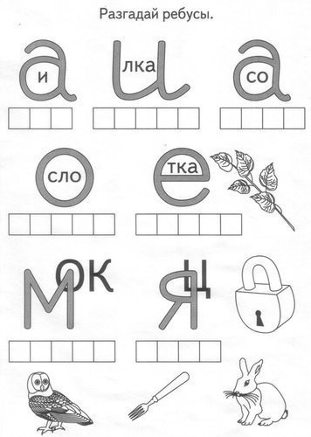

Ответы: ива, вилка, сова, слово, ветка, замок, заяц

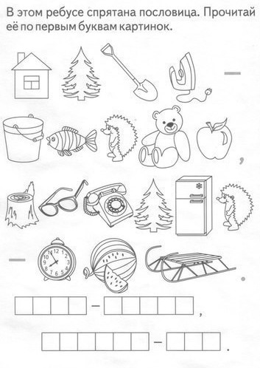

Делу - время, потехе - час.

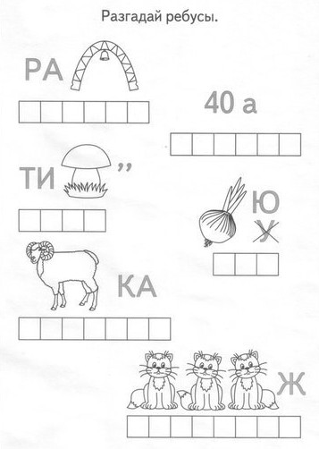

Ответы: радуга, сорока, тигр, люк, баранка, трикотаж.

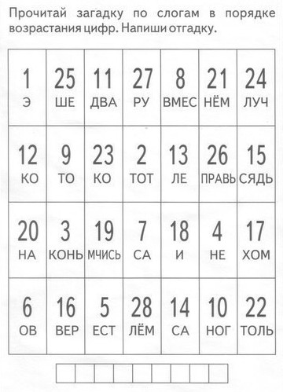

Отгадка: Велосипед.

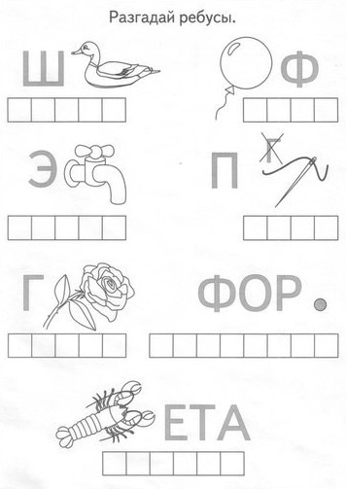

Ответы: шутка, шарф, экран, пила, гроза, форточка, ракета.

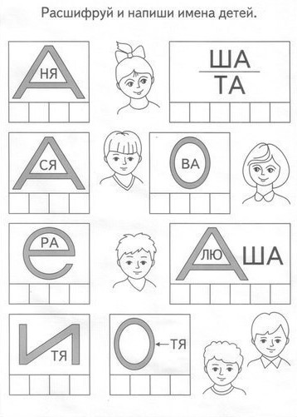

Ваня, Наташа, Вася, Вова, Вера, Валюша, Витя, Котя.

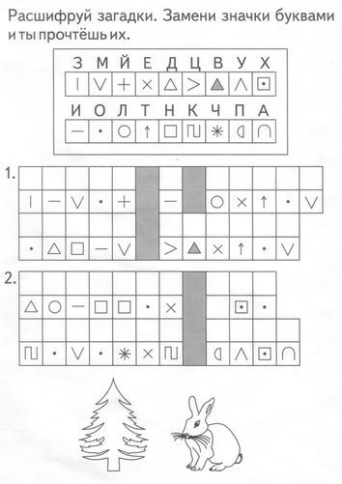

Ответы на картинке

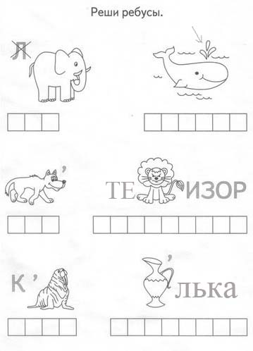

Ответы: сон, фонтан, вол, телевизор, корж, сосулька.

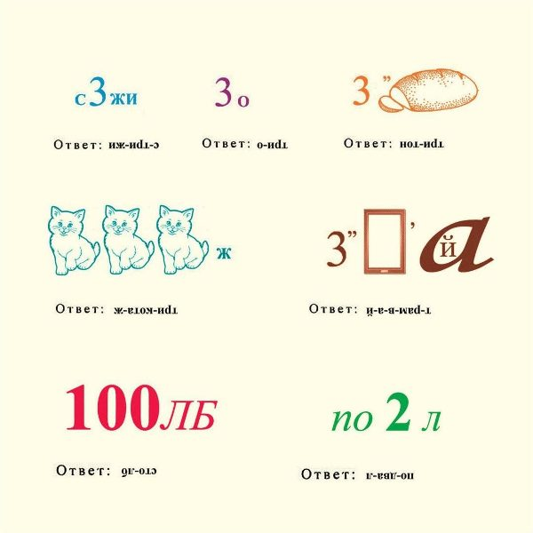

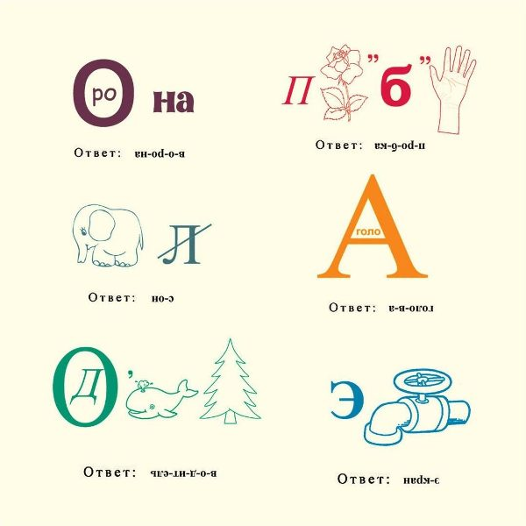

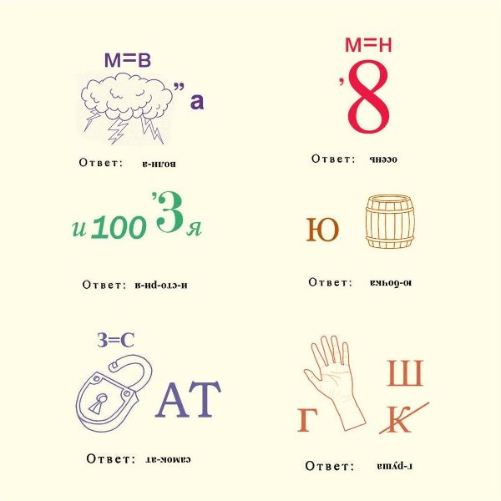

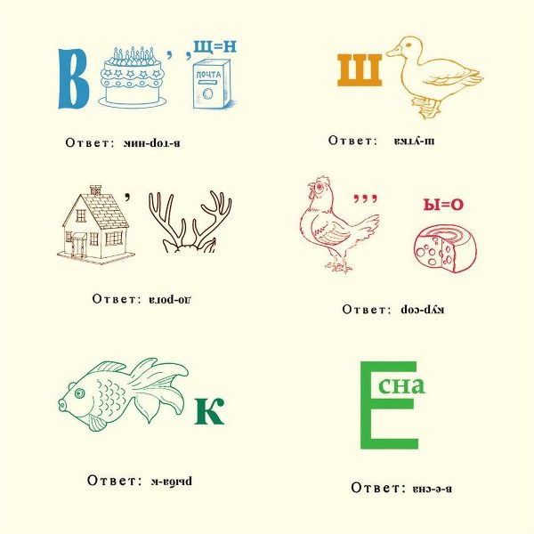



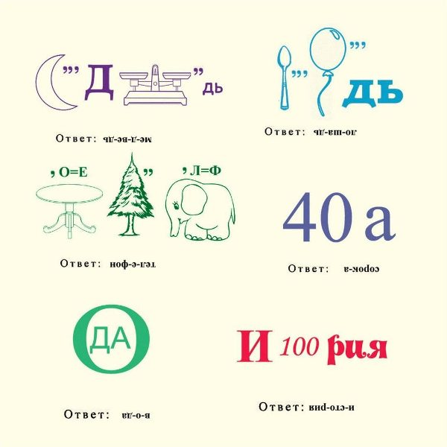

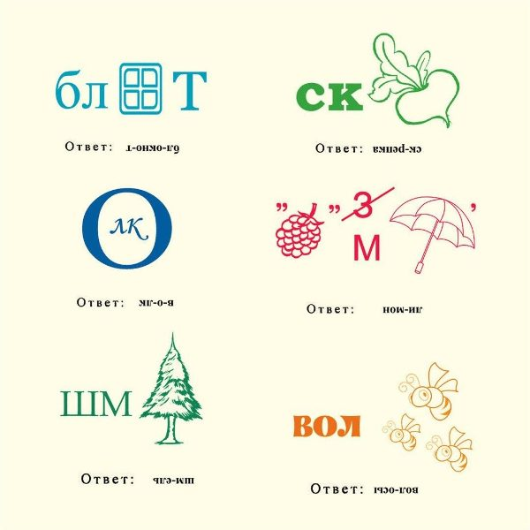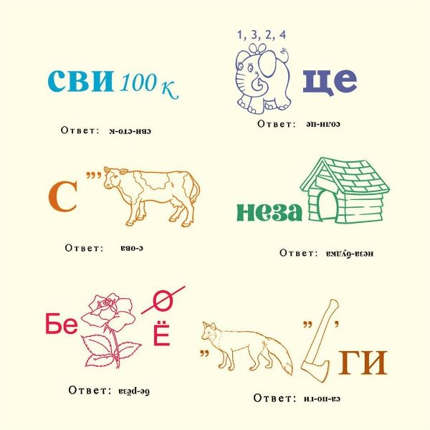

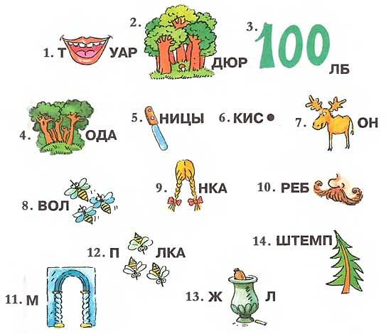

1. Тротуар 2. Бордюр 3. Столб 4. Борода 5. Ножницы 6. Кисточка 7. Лосьон 8. Волосы 9. Косынка 10. Ребусы 11. Марка 12. Посылка 13. Журнал 14. Штемпель



1. посадка 2. грива 3. стоянка 4. осторожность 5. высадка

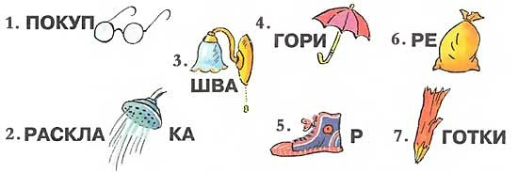

1. покупочки 2. раскладушка 3. швабра 4. горизонт 5. кедр 6. ремешок 7. колготки

**Ребусы про еду**

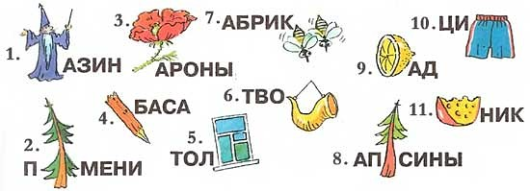

1. Магазин 2. Пельмени 3. Макароны 4. Колбаса 5. Толокно 6. Творог 7. Абрикосы 8. Апельсины 9. Лимонад 10. Цитрусы 11. Сырник

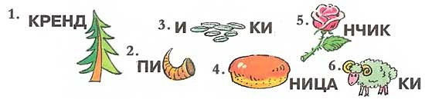

1. крендель 2. пирог 3. ириски 4. хлебница 5. розанчик 6. баранки

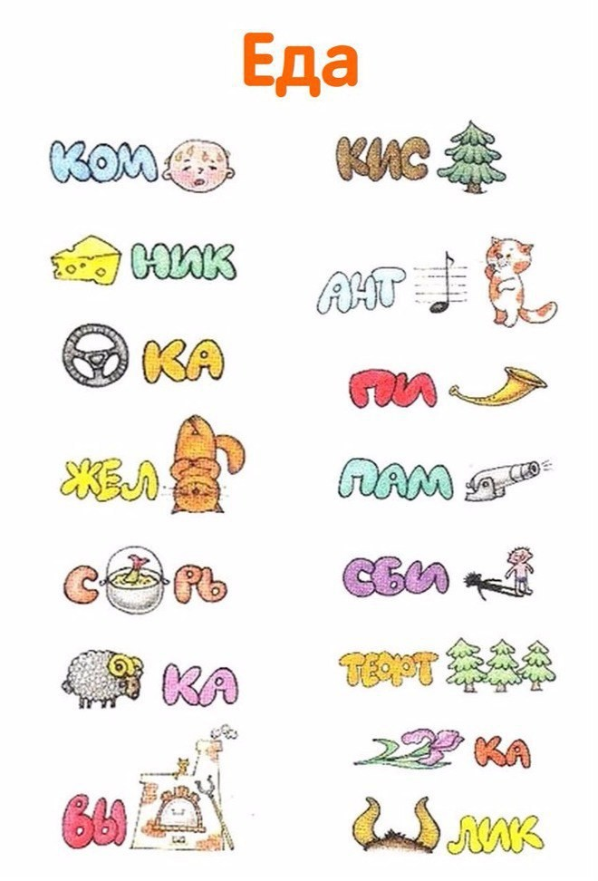

**Ребусы про одежду**

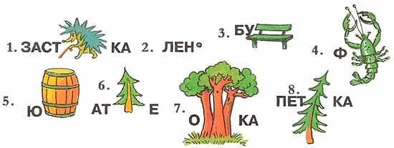

1. Застежка 2. ленточка 3. Булавка 4. Фрак 5. Юбочка 6. Ателье 7. Оборка 8. Петелька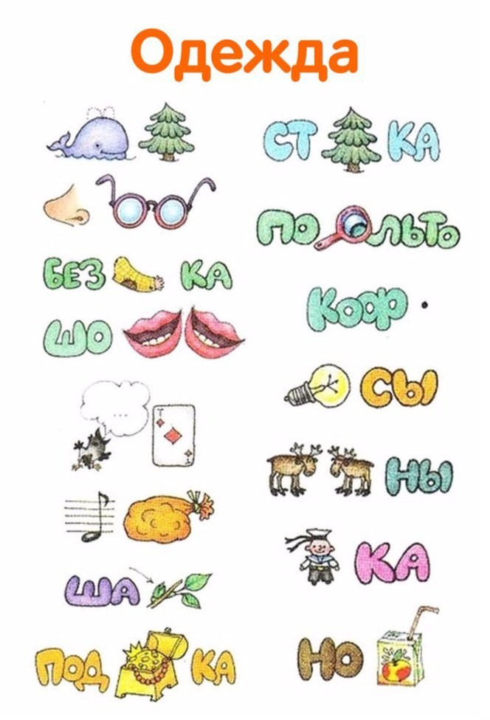

**Про больницу**

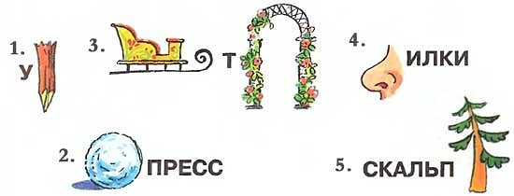

1. укол 2. компресс 3. санитарка 4. носилки 5. скальпель

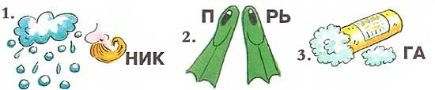

1. градусник 2. пластырь 3. ватага

**Транспорт**

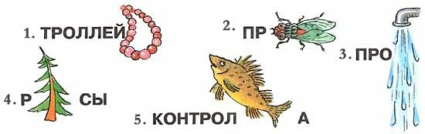

1. троллейбусы 2. провод 3. провода 4. рельсы 5. контролерша

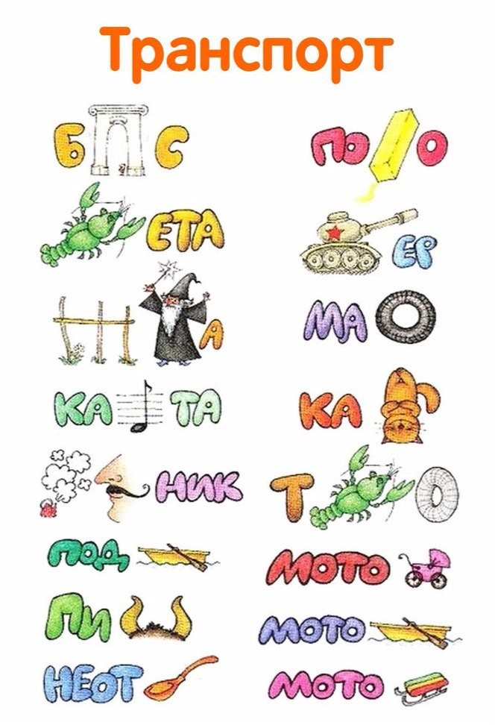

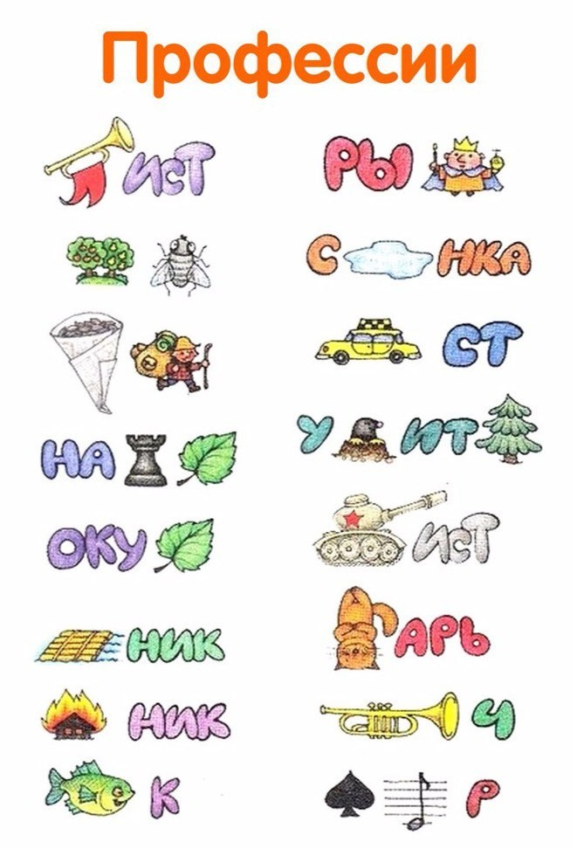

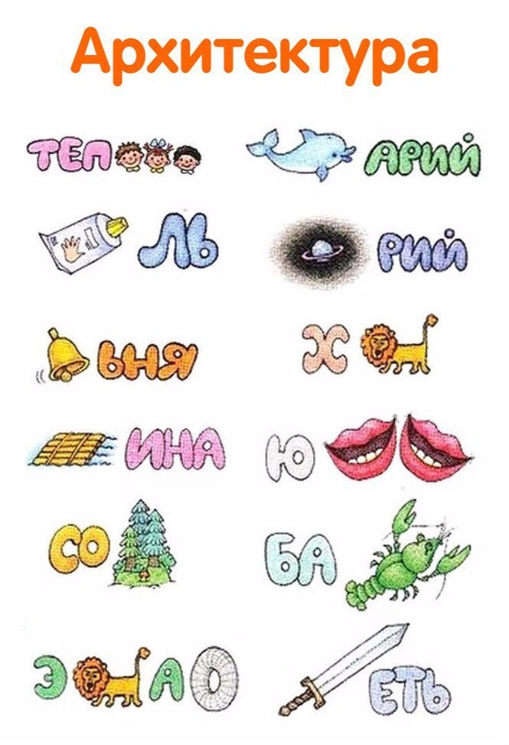

**Ребусы про животных**

